PAZARTESİ | SALI | ÇARŞAMBA | PERŞEMBE | CUMA
1
Engeller Engel Değildir
4  ‘i‘ Sesi | 5  Fırçalar | 6  Kare ve 4 Rakamı | 7  Hoşgör Sen | 8  Dikdörtgenin İtirazı
11  Tutumlu Olmak  Ne Demek? | 12  Gerektiği Kadar... | 13  Bana Neler Oluyor? | 14  Sağlıklı Beslenelim | 15  Uykunu Al,  Spor Yap
18  Temiz Çocuğum Ben | 19  Ne Giysem,  Ne Giysem? | 20  Kim Korkar  Aşıdan, İlaçtan! | 21  İyi Tarafından Bak | 22  Dişlerim, Kıymetlim
25  Renklerle Oynayanlar | 26  Hayalimdeki  Resim | 27  Peluş Defilesi | 28  Yeni Bir Başlangıç | 29  Kutlu Olsun Yeni Yıl  Neler Öğrendik?
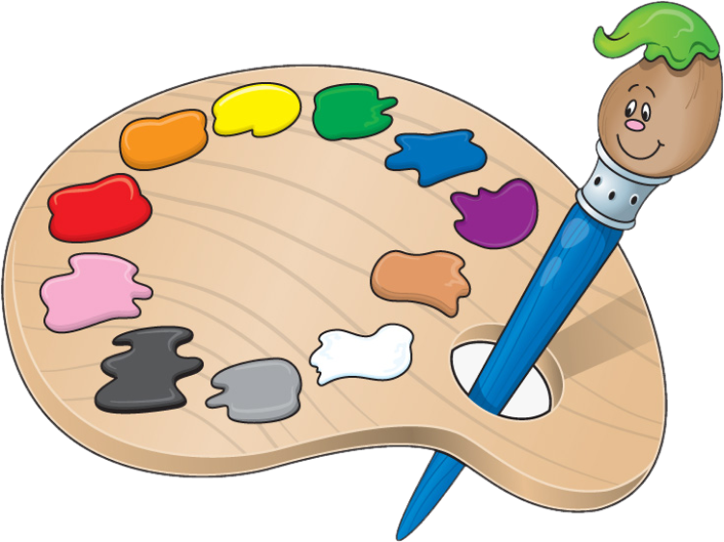
www.bilgecepaylasimlar.com
ARALIK AYI
BÜLTENİ

2023-2024
Eğitim & Öğretim Yılı
48+ AY

